

ИНСТРУКЦИЯ ПО УСТАНОВКЕ И ЭКСПЛУАТАЦИИ ВСТРОЕННОЙ ЭЛЕКТРИЧЕСКОЙ МИКРОВОЛНОВОЙ ПЕЧИ (СВЧ) 25 литров

Модели MBMO.25.8X, MBMO.25.XXX, MBMO.25.XX

*Количество функций, технические характеристики и комплектация СВЧ зависят от модели.*

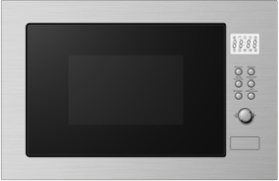

**Уважаемый покупатель!**

Поздравляем Вас с удачной покупкой! Выражаем Вам огромную признательность за Ваш выбор и гарантируем высокое качество, безупречное функционирование приобретенного Вами изделия при соблюдении правил эксплуатации.

Убедительно просим Вас, во избежание недоразумений, внимательно изучить данную инструкцию по эксплуатации до того, как начнете использовать изделие.

**Условия гарантийного обслуживания и информация для владельца изделия**

Вся продукция т.м. «MAUNFELD» изготовлена с учетом условий эксплуатации в РФ и стран Таможенного Союза, прошла соответствующую сертификацию на соответствие нормативам Технического Регламента Таможенного Союза, а именно соответствует требованиям ТР ТС 004/2011 «О безопасности низковольтного оборудования» и ТР ТС 020/2011 «Электромагнитная совместимость технических средств».

Во избежание недоразумений, убедительно просим Вас при покупке внимательно изучить данную инструкцию по эксплуатации, условия гарантийных обязательств и проверить правильность заполнения гарантийного талона.

Изготовитель устанавливает и обеспечивает гарантийные обязательства в течение 12 месяцев со дня передачи товара потребителю.

Установлен официальный срок службы на изделия бытовой техники, предназначенные для использования в быту — 10 лет с даты производства изделия. Учитывая высокое качество, надежность и степень безопасности продукции, фактический срок эксплуатации может значительно превышать официальный.

**Перед использованием микроволновой печи в первый раз**

**Распаковка**

Распакуйте микроволновую печь, удалите упаковочную пленку, пенопласт и липкую ленту, фиксирующие аксессуары.

* Проверьте наличие всех принадлежностей и документов.
* После того, как упаковочный материал будет снят, установите микроволновую печь в выбранном Вами месте.
* Убедитесь, что вокруг микроволновой печи достаточно свободного места, и воздух может циркулировать свободно, соблюдайте минимальные установочные расстояния, указанные на рисунке.
* Микроволновая печь должна быть установлена на значительном расстоянии от телевизионных и радиоприемников. Во время работы, микроволновая печь может создавать помехи при передаче изображения и шумы.
* Микроволновая печь не предназначена для установки в закрытых коробах или в местах, предназначенных для установки встраиваемой техники.
* Микроволновая печь не должна устанавливаться вне помещений или в помещениях, не удовлетворяющих нормам электробезопасности.
* Чтобы задняя панель корпуса микроволновой печи всегда находилась на достаточном расстоянии от стены, необходимо установить ограничители. **Должно быть расстояние в 10 см от стены, 15 см с боковых сторон от других предметов, 30 см в высоту от других предметов.**

**Внимание!**

Не допускается блокировать вентиляционные отверстия на верхней, задней и боковых поверхностях корпуса. Это мо­жет привести к повреждению микроволновой печи.

**Не разрешайте детям играть с упаковочны­ми материалами!**

**Перед использованием микроволновой печи в первый раз в электросеть убедитесь, что:**

* Напряжение питания соответствует значениям, указан­ным в табличке технических характеристик изделия.
* Розетка имеет заземление в соответствии с нормами электробезопасности.
* Розетка подходит к вилке микроволновой печи, в про­тивном случае замените розетку или вилку.
* Розетка заземлена в соответствии с нормами электро­безопасности.
* После установки должен быть обеспечен свободный до­ступ к питающему кабелю и вилке изделия.
* Питающий кабель не должен быть перекручен, натянут, пережат, или находится под днищем микроволновой печи.
* Не используйте удлинители или многогнездовые розетки.

Производитель освобождается от любой ответственности за ущерб причиненный людям или имуществу в случае не­соблюдения вышеуказанных предосторожностей или ре­комендаций.

Перед первым использованием функций «Гриль» или «Комбинированный режим» дайте печи поработать в режи­ме гриля в течение 10 минут, не загружая в нее продукты и не устанавливая аксессуары. Это позволит избавиться от масла.

Убедитесь, что оборудование не повреждено при транспортировке. При обнаружении механических и иных повреждений — не устанавливая микроволновую печь — немедленно обратитесь к продавцу

**МЕРЫ ПРЕДОСТОРОЖНОСТИ ВО ИЗБЕЖАНИЕ ВОЗМОЖНОГО ВОЗДЕЙСТВИЯ ЧРЕЗМЕРНОЙ**

**МИКРОВОЛНОВОЙ ЭНЕРГИИ**

1. Используйте микроволновую печь только по назначению, указанному в инструкции. Не применяйте химические коррозионные материалы, не создавайте пар внутри изделия. Данный тип печи предназначен для разогрева, приготовления или приготовления еды «фри». Он не предназначен для использования в промышленных или лабораторных целях.
2. Не включайте микроволновый режим, если внутри печи нет продуктов, это может вызвать повреждение устройства.
3. Не включайте печь, если повреждён кабель или вилка. Если повреждённый кабель был поставлен сразу с изделием, то он должен быть заменён производителем или его сервисным агентом.
4. Внимание: если печь работает в комбинированном режиме, то дети допускаются к эксплуатации изделия только под присмотром взрослых из-за генерирующихся высоких температур.
5. Внимание: детям разрешено пользоваться печью без присмотра взрослых в случае, если ребёнок получил абсолютно понятные инструкции и способен эксплуатировать изделие в абсолютно безопасном режиме.
6. Для сокращения риска воспламенения в печи:

а) при использовании одноразовых контейнеров из пластика, бумаги или других материалов, необходимо пристальное внимание за процессом приготовления

б) для предотвращения возгорания в микроволновой печи уберите скрученные провода (зажимы) из бумажных и по­лиэтиленовых пакетов, перед тем как поместить их в СВЧ

в) если заметили дым, то выключите печь и держите её дверцу закрытой, чтобы погасить возникшее пламя

г) не храните еду или другие вещи внутри микроволновой печи на тот случай, если она будет случайно включена.

д) не используйте микроволновую печь для сушки бумаги, газет, белья и других материалов. Это может вызвать воз­горание.

е) не разогревайте масло и жир, т. к. температуру масла сложно проконтролировать. Протирайте крышку волновода влажной тканью, а остатки жира и масла вытирайте сухой тканью. Скопившийся жир может начать прогорать и вызы­вать пожар.

ж) при длительном приготовлении небольших порций про­дуктов или блюд с низким содержанием влаги, они могут пересохнуть или даже сгореть. Если произошло возгора­ние продукта, необходимо отключить печь, не открывая дверцу, и отсоединить сетевой шнур от розетки.

В случае задымления остановите работу печи и, оставив дверцу закрытой, отсоедините сетевой кабель от розетки или отключите электричество во всей квартире.

з) не ставьте горячую еду или горячие контейнеры с продук­тами на холодный поднос, а также не ставьте заморожен­ные продукты на горячий поднос, это может привести к разрушению поворотного подноса.

1. Внимание: жидкость или другая еда не должна разогреваться в герметически запаянных контейнерах, т.к. они могут взорваться
2. Нагрев напитка в микроволновой печи может привести к «задержанному во времени» извергающемуся кипению. Поэтому будьте осторожны, когда будете вынимать сосуд с напитком из печи.
3. Не готовьте еду «фри» в микроволновке. Горячее масло может повредить отдельные части печи, посуды и даже вызвать ожоги кожи.
4. Не допускается варить яйца в скорлупе или подогревать сваренные вкрутую яйца в микроволновом режиме, так как они лопнут из-за повышения внутреннего давления.
5. Проткните еду с толстой кожей – такую как картошка, кабачки, тыква, яблоки, каштановые орехи перед началом приготовления.
6. Содержимое бутылочек для кормления или детское питание необходимо хорошо взболтать, и температура нагретой еды должна быть проверена прежде, чем давать малышу.
7. Микроволновая печь предназначена для размораживания продуктов, приготовления и пропаривания. **Пар может выходить, когда откроете крышку кастрюли или обёрточную фольгу!**
8. Посуда может сильно нагреться от еды. Используйте прихватку или перчатки при вынимании посуды из микроволновки.
9. Посуда должна подходить для приготовления в микроволновке.
10. Внимание: любая починка изделия, сопряжённая со снятием крышки/ покрытия, защищающей изделие от взрыва микроволновой энергии, осуществляемая не специалистом, может привести к серьёзным травмам.
11. Если Вы устанавливаете данное изделие с оборудованием класса I, то должны помнить, что оно имеет основную изоляцию, обеспечивающую защитное заземление и защиту от короткого замыкания, но проводимые доступные части соединены с защитным заземляющим проводом таким образом, что электропроводящие части не реагируют в случае повреждения основной изоляции. Следует использовать оборудования класса II (используется в жилых помещениях), т.к. оно обеспечивает полное защитное заземление и защиту от короткого замыкания. Если необходимо использовать удлинительный провод, то используйте трёхпроводной кабель питания. Короткий кабель сокращает риск запутывания. Но, если нужен длинный кабель, то он должен быть трёхпроводным; его ‘электрические параметры должны соответствовать электрическим параметрам изделия; провод не должен свисать со стола/ столешницы таким образом, чтобы ребёнок или взрослый не запутался и не упал.
12. Микроволновая печь не предназначена для использова­ния детьми, людьми с ограниченными возможностями, с нарушенной координацией или психикой, или людьми без достаточных знаний и опыта, за исключением, если они на­ходятся под присмотром или прибор используется челове­ком, ответственным за него.
13. Дети не должны играть в микроволновку!
14. Внимание: не ставьте печь на конфорки кухонной плиты или другие нагревательные изделия.
15. Доступные части изделия могут нагреваться во время приготовления
16. Дверь микроволновки или поверхность могут нагреваться во время приготовления пищи
17. Температура доступных поверхностей может быть высокой во время приготовления пищи
18. Внимание: если дверь или крепления повреждены, то нужно вызвать мастера и не использовать печь до её ремонта
19. В инструкциях должно быть указано, если микроволновая печь не работает от внешнего таймера или ДУ (в зависимости от модели)
20. Не включайте микроволновую печь без роликового кольца и стеклянного поворотного подноса.
21. Используйте только специально предназначенный для данной печи стеклянный поворотный поднос. Если стеклянный поворотный поднос еще горячий, дайте ему остынуть, прежде чем мыть или чистить его. Убедитесь, что пища или посуда на стеклянном поворотном подносе не касается стенок печи и не препятствует вращению.
22. Ремонт микроволновой печи, связанный со снятием крышки корпуса, опасен, т.к. крышка защищает от микроволновой радиации. Это касается и замены провода. Поэтому вызывайте авторизованного специалиста для ремонта Вашей печи!
23. Производитель освобождается от любой ответственности за ущерб причиненный людям или имуществу в случае не­соблюдения вышеуказанных предосторожностей или ре­комендаций.

**Дети моложе 8 лет не допускаются к мытью или чистке микроволновки!**

ДОПОЛНЕНИЕ: ЕСЛИ ИЗДЕЛИЕ НЕ СОДЕРЖАТЬ В ЧИСТОТЕ, КАЧЕСТВО ЕГО ПОВЕРХНОСТЕЙ МОЖЕТ УХУДШИТЬСЯ, ЧТО ВЛИЯЕТ НА СРОК ЕГО СЛУЖБЫ И МОЖЕТ ПРИВЕСТИ К ОПАСНЫМ СИТУАЦИЯМ.

ВНИМАНИЕ

ОПАСНОСТЬ НЕСЧАСТНОГО СЛУЧАЯ ТОЛЬКО КОМПЕТЕНТНОЕ ЛИЦО МОЖЕТ ОСУЩЕСТВЛЯТЬ ТЕХОБСЛУЖИВАНИЕ ИЛИ РЕМОНТ ПЕЧИ, КОТОРЫЙ ВКЛЮЧАЕТ В СЕБЯ УДАЛЕНИЕ КРЫШКИ, ЗАЩИЩАЮЩЕЙ ОТ ВОЗДЕЙСТВИЯ МИКРОВОЛНОВОЙ ЭНЕРГИИ.

**ПРЕЖДЕ, ЧЕМ ЗВОНИТЬ В СЕРВИСНУЮ СЛУЖБУ:**

1. Если микроволновая печь не работает, дисплей не включается или то включается/ то выключается

а) проверьте, что печь подключена к сети правильно. Если нет, то выньте вилку из розетки, подождите 10 секунд и вновь вставьте вилку в розетку

б) проверьте, не сгорел ли предохранитель или не расцепился ли механизм замыкания электроцепи. Если нет, то попробуйте включить в данную розетку другой прибор для тестирования

2. Если микроволновая печь не работает

а) проверьте, установлен ли таймер

б) проверьте, что дверь плотно закрыта, иначе микроволновая энергия не войдёт в печь

ЕСЛИ НИ ОДНА ИЗ ВЫШЕУКАЗАННЫХ ПОДСКАЗОК НЕ СРАБОТАЕТ, ТОГДА ЗВОНИТЕ СПЕЦИАЛИСТУ ПО РЕМОНТУ

***Важно: изделие предназначено только для использования в помещении, для разогрева/приготовления еды, используя электромагнитную энергию***

**РАДИО ПОМЕХИ**

Микроволновая печь может вызвать помехи в радио-, теле-приёмнике и другом оборудовании. Для снижения помех следует сделать следующее:

а) почистить дверь и крепления печи

б) поместить радио-, теле-приёмник вдали от микроволновки

в) правильно установить антенну на радио-, теле-приёмнике для получения мощного сигнала приёма.

**Техническое описание:**

|  |  |
| --- | --- |
| Модель: | MBMO.25.8S, MBMO.25.XXX, MBMO.25.XX |
| Нормальное напряжение: | 230 В ~ 50 Гц |
| Нормальная входная мощность (микроволновая): | 1450 Вт |
| Нормальная выходная мощность (микроволновая): | 900 Вт |
| Нормальная входная мощность (гриль): | 1000 Вт |
| Объем печи: | 25 л |
| Диаметр крутящегося поддона: | 315 мм |
| Внешние размеры (Длина х Глубина х Высота): | 595x400x388 мм |
| Вес нетто: | Приблизительно 18,5 кг |

**Упаковка и утилизация изделия**

**Упаковка**

Утилизируя упаковку, не забывайте об охране окружающей среды.

**Утилизация изделия**

Если Вашу микроволновую печь больше нельзя использо­вать, и Вы хотите ее выбросить, то для того, чтобы не на­носить вред окружающей среде печь нужно правильно ути­лизировать. Обратитесь в местные коммунальные службы для дополнительной информации. Если микроволновая печь предназначена для утилизации, то отрежьте шнур электропитания как можно ближе к корпусу, чтобы печь не­льзя было больше использовать

Микроволновая печь спроектирована и сделана таким об­разом, что ее утилизация не доставит Вам хлопот

Символ на изделии или упаковке обозначает, что данное изделие не должно утилизироваться с бытовыми отходами. Изделие следует отнести в точку сбора или утилизации элек­трического или электронного оборудования. Убедившись, что изделие будет утилизировано должным образом, Вы по­можете предотвратить возможное негативное воздействие на окружающую среду и здоровье людей, которое может быть вызвано неправильной утилизацией.

Дополнительную информацию об утилизации данного изде­лия можно получить, связавшись с офисом компании в ва­шем городе, коммунальной службой, занимающейся удале­нием отходов, или магазином, в котором было приобретено изделие.

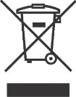

**ПОСУДА**

**Настоятельно рекомендуем использовать посуду и кон­тейнеры** **пригодные для использования в микроволновой печи.** Это контейнеры, сделанные из термостойкой кера­мики, стекла или пластика. Не используйте металлическую посуду для приготовления или разогрева пищи в микро­волновой печи, это может вызвать появление искр.

|  |  |  |
| --- | --- | --- |
| **Материал** | **СВЧ** | **Комментарии** |
| Термостойкая керамика | да | Не используйте керамическую посуду с металлическим  ободом или с декоративным стеклом. |
| Термостойкий пластик | да | Не использовать для длительного приготовления блюд |
| Термостойкое стекло | да |  |
| Подставка под гриль | да |  |
| Пластиковая пленка | да | Не использовать для приготовления мяса или отбивных,  т. к. высокая температура может повредить пленку. |

См. инструкции «Материалы, которые можно или нельзя использовать в микроволновой печи»

Существует определенная неметаллическая посуда, которую нельзя использовать в печи. Если вы не уверены, вы можете проверить имеющуюся посуду в порядке, указанном ниже.

**ПРОВЕРКА ПОСУДЫ:**

1. Наполните надежный контейнер 1 стаканом холодной воды (250 мл) вместе с исследуемой посудой.

2. Подогрейте его на максимальной мощности в течение 1 минуты.

3. Осторожно дотроньтесь до посуды. Если пустая посуда теплая, не используйте ее для приготовления в печи.

4. **Нагревайте не более 1 минуты.**

**Материалы, которые можно использовать в микроволновой печи:**

|  |  |
| --- | --- |
| **Посуда** | **Примечания** |
| Алюминиевая фольга | Только для обертывания. Маленькими гладкими  частями можно покрывать тонкие куски мяса или птицы во избежание их перегревания. Если фольга расположена слишком близко к стенкам печи, может появиться электрическая дуга. Фольга должна располагаться не ближе 2,5 см от стенок печи. |
| Посуда для обжаривания | Следуйте инструкциям производителя. Дно посуды для обжаривания должно быть не менее 5мм. от вращающейся поверхности. Неправильное использование может привести к ее поломке. |
| Столовая посуда | Только подходящая для микроволновых печей. Следуйте инструкциям производителя. Не используйте  треснутую посуду или посуду с обитыми краями. |
| Стеклянные сосуды | Всегда снимайте крышку. Подогревайте еду только до теплого состояния. Большинство стеклянных контейнеров не жаропрочные и могут треснуть. |
| Стеклянная посуда | Только жаропрочная стеклянная посуда для печей.  Убедитесь в том, что на ней нет металлических  обрамлений. Не используйте треснутую посуду или посуду с обитыми краями. |
| Мешочки для приготовления в печах | Следуйте инструкциям производителя. Не закрывайте металлическими элементами. Сделайте щели для выхода пара. |
| Бумажные тарелки и чашки | Используйте только для краткосрочной готовки/  подогревания. При готовке не оставляйте печь без  присмотра. |
| Бумажные салфетки | Используйте для накрывания еды при повторном подогреве и впитывания жира. Используйте для  краткосрочной готовки под присмотром. |
| Пергаментная бумага | Используйте в качестве крышки во избежание разбрызгивания или обертки при пароварении. |
| Пластмасса | Только подходящая для микроволновых печей.  Следуйте инструкциям производителя. Должна быть оснащена этикеткой «Для микроволновых печей».  Некоторые пластмассовые контейнеры размягчаются по мере того, как еда внутри них становится горячей. «Пакетики для кипячения» и плотно закрытые  полиэтиленовые пакеты должны иметь надрезы, быть проколоты или иметь вентиляционные отверстия в зависимости от упаковки. |
| Пищевая пленка | Только подходящая для микроволновых печей. Используется для накрывания еды во время готовки для удерживания влаги. Пищевая пленка не должна касаться еды. |
| Термометры | Только подходящие для микроволновых печей (термометры для приготовления мяса и кондитерских  изделий). |
| Восковая бумага | Используйте в качестве крышки во избежание разбрызгивания или для удерживания влаги. |

**Материалы, которые нельзя использовать в микроволновой печи:**

|  |  |
| --- | --- |
| **Посуда** | **Примечания** |
| Алюминиевый поднос | Может привести к появлению электрической дуги. Переложите еду в посуду для микроволновых печей. |
| Пищевой картон с металлической ручкой | Может привести к появлению электрической дуги. Переложите еду в посуду для микроволновых печей. |
| Металлическая посуда или посуда с металлическим обрамлением | Металл защищает еду от микроволновой энергии. Металлическое обрамление может привести к появлению электрической дуги. |
| Металлические крепежи со скручиванием | Могут привести к появлению электрической дуги или  пожару в печи. |
| Бумажные пакетики | Могут привести к пожару в печи. |
| Пенопласт | Пенопласт может растаять или попасть в жидкость  при воздействии высоким температурам. |
| Дерево | При использовании в микроволновой печи дерево  может высохнуть или треснуть. |

**УСТАНОВКА ВАШЕЙ МИКРОВОЛНОВОЙ ПЕЧИ**

1. Вытащите печь и все материалы из коробки, освободите отсек печи.

2. Проверьте внимательно, нет ли повреждений, таких как неровность дверцы, повреждения дверцы, царапины или дырочки на окне дверцы, вмятины в полости печи. Если есть, то НЕ включайте печь в сеть.

3. Данное изделие весит 19,5кг и должно быть размещено в горизонтальном положении на горизонтальной поверхности, способной удержать данный вес

4. Установите печь вдали от высоких температур и пара

5. Не кладите ничего на верхнюю панель печи

6. Не вынимайте приводной вал крутящегося поддона

7. Любые действия, осуществляемые детьми, должны производиться под наблюдением взрослых

**Микроволновая печь должна быть обязательно заземлена!**

Микроволновая печь подключается к однофазной электросети переменного тока 220-240 V/ 50Hz. при помощи двухполюсной розетки с заземляющим контактом (розетка в комплект поставки не входит). Требуемая входная мощность изделия 1,3 КВА. Изнутри печь защищена до 250B, 8ю плавкими предохранителями. Внимание! При отсутствии заземляющего провода в цепи, устройство не будет отвечать требованиям защиты от поражения электрическим током. Рекомендуется подключать микроволновую печь к розетке, установленной в легкодоступном месте. Провода в шнуре питания окрашены в соответствии с кодами: Зелёно-жёлтый – Земля, Голубой – Нейтральный, Коричневый – «Живой». Поскольку цвета провода шнура питания изделия могут не соответствовать цветным меткам клемм штепсельной вилки, то проделайте следующее: 1) провод, окрашенный в жёлто-зелёный цвет, должен быть соединён с буквой E или жёлто-зелёным символом клеммы вилки, 2) провод, окрашенный в голубой цвет, должен быть соединён с буквой L или с чёрным цветом клеммы вилки, 3) провод, окрашенный в коричневый цвет, должен быть соединён с буквой N или с красным цветом клеммы вилки

Основные части Вашей печи:

А. Панель управления

B. Вращающийся стержень

C. Вращающееся кольцо в сборе

D. Стеклянный поднос

Е. Окно печи

F. Дверь в сборе

G. Защитная блокировочная система

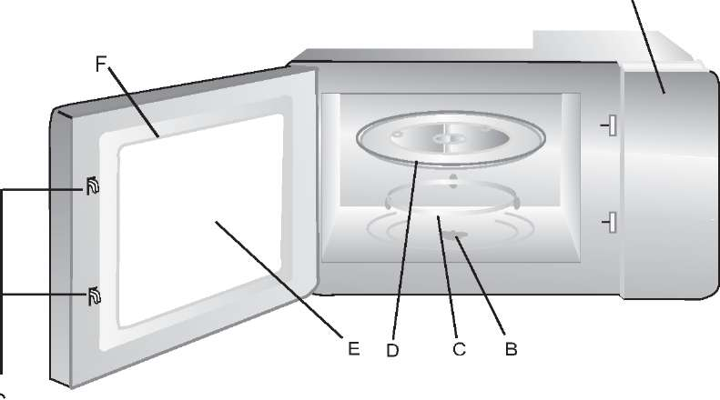 A

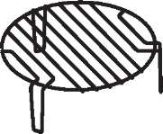

Решётка для гриля (используется в моделях только с гриль-функцией и может быть помещена на стеклянный поднос)

Гнездо

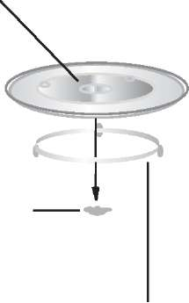

Стеклянный поднос

Вращающийся стержень

Вращающееся кольцо в сборе

**Доступная поверхность может быть горячей во время эксплуатации.**

a. Никогда не размещайте стеклянный поднос нижней стороной вверх. Стеклянный поднос не должен быть зафиксирован на месте.

б. Вся еда и контейнеры всегда помещаются на стеклянный поднос для готовки.

в. Если стеклянный поднос или вращающееся кольцо уплотнения треснуло или сломалось, обратитесь в ближайший авторизированный сервисный центр.

**А. Установка и подсоединение**

***1. Данная печь предназначена только для встроенного использования. Она не предназначена для использования на столе или внутри шкафа.***

2. Изделие можно установить в стенном шкафу шириной 60 см (не менее 55 см в глубину и 85 см от пола).

3. Напряжение сети должно соответствовать напряжению, указанному в заводском паспорте.

4. Только квалифицированный электрик может устанавливать розетку и заменять соединительный

кабель. Если после установки вилка становится недоступной, отключающее устройство должно присутствовать со стороны установки с контактным зазором не менее 3 мм.

5. Нельзя использовать адаптеры, тройники и удлинительные кабели. Перегрузка может привести к пожару. 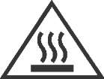

**ВСТРАИВАНИЕ МИКРОВОЛНОВОЙ ПЕЧИ В КОРПУС МЕБЕЛИ (см. рисунок)**

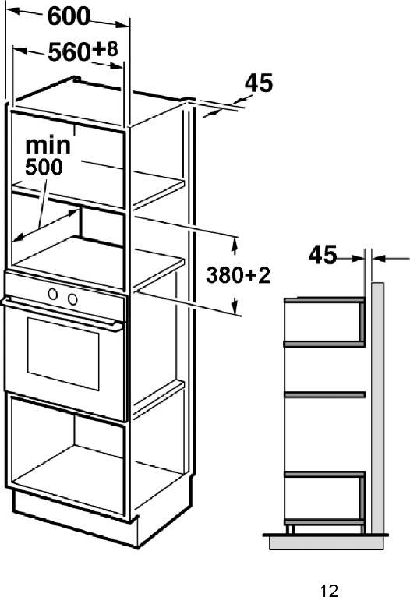

Задняя панель корпуса встраиваемой печи не должна быть закрыта задней стенкой кухонной мебели.

Минимальная высота установки 85см. Следите за тем, чтобы вентиляционные отверстия печи не оказались заблокированы. Это может привести к некорректной работе.

Задняя панель корпуса встраиваемой печи не должна быть закрыта задней стенкой кухонной мебели.

КОМПОНЕНТЫ УСТАНОВОЧНЫЕ:

1. Пластиково-бумажный трафарет (1шт)
2. Зажим (1шт)
3. Болт (2шт)
4. Ориентир (1шт)

**B. Шаги по установке:**

1. Прочтите внимательно инструкцию по расположению пластиково-бумажного трафарета, поместите трафарета на нижнюю поверхность мебели.

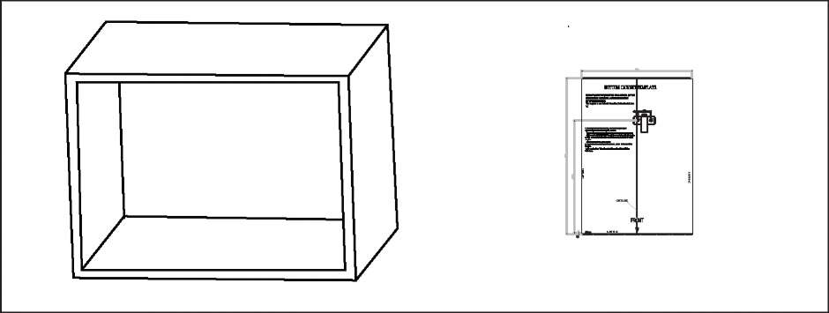

2. Сделайте отметки на нижней поверхности мебели согласно меткам «а» шаблона

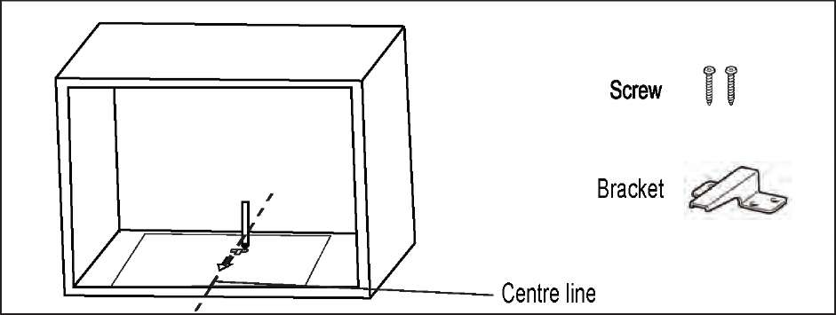

3. Подвиньте шаблон и зафиксируйте зажим **болтами**

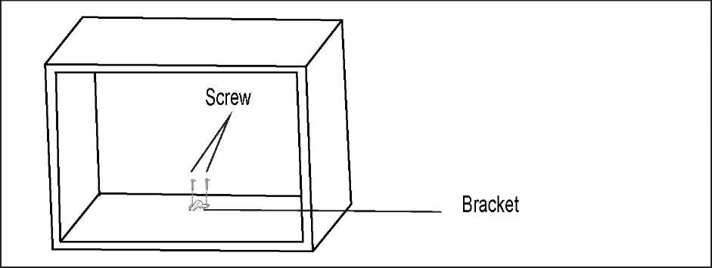

**С.**  4. **Установите СВЧ в мебель**

- убедитесь, что задняя стенка СВЧ закрыта зажимами, не перекручивайте провод

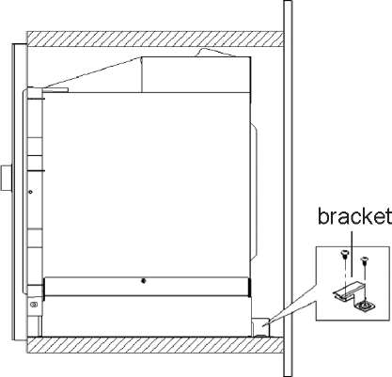

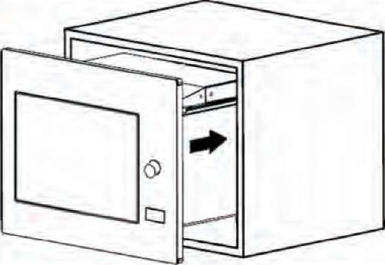

1. Откройте дверь, зафиксируйте СВЧ в установочном отверстии в мебели с помощью болтов, затем зафиксируйте ориентир в установочном отверстии

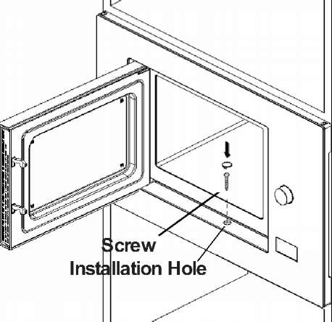

ПАНЕЛЬ УПРАВЛЕНИЯ МИКРОВОЛНОВОЙ ПЕЧИ СОДЕРЖИТ СЛЕДУЮЩИЕ ОБОЗНАЧЕНИЯ:

1. Окно дисплея
2. Микроволны
3. Гриль/ Комби
4. Размораживание/ По весу/ По времени
5. Таймер/ Часы
6. Стоп/Сброс
7. Старт/ +30с/ Подтверждение

**ИНСТРУКЦИЯ ПО ЭКСПЛУАТАЦИИ**

Данная микроволновая печь использует современное электрическое управление для наилучшей регулировки параметров приготовления.

1. *УСТАНОВКА ЧАСОВ*

Когда СВЧ включена в сеть, то дисплей покажет «0:00», прозвучит звуковой сигнал

1. Нажмите «Таймер/Часы» дважды, и «часовые» цифры замигают
2. Поверните ручку управления для установки времени (количества часов) – от 0 до 23
3. Нажмите «Таймер/Часы» дважды, и «минутные» цифры замигают
4. Поверните ручку управления для установки времени (количества минут) – от 0 до 59
5. Нажмите «Таймер/Часы» для окончания установки времени “:” замигают, часы установлены

Примечание: 1) если часы не установлены, то СВЧ не функционирует при включении в сеть; 2) во время процесса установки часов, если нажмёте «Стоп/Сброс», то СВЧ вернётся автоматически к предыдущему состоянию

1. *ПРИГОТОВЛЕНИЕ В РЕЖИМЕ МИКРОВОЛН*

Нажмите «Микроволны», и появится установочное значение мощности «P100»*.* Нажмите «Микроволны» или поверните ручку управления для выбора мощности СВЧ: P100, P80, P50, P30, P10 будут показываться поочерёдно*.* Нажмите «Старт/ +30с/ Подтверждение» для подтвержденияи поверните ручку управления для установки времени приготовления (от 0:05 до 95:00)

Пример: если Вы хотите использовать 80% мощности СВЧ для приготовления в течение 20 минут, то следует сделать следующее:

1. Нажмите «Микроволны» один раз, и дисплей покажет «P100»
2. Нажмите «Микроволны» ещё раз и поверните ручку для выбора 80% мощности СВЧ
3. Нажмите «Старт/ +30с/ Подтверждение» для подтверждения, и на дисплее появится «P80»
4. Поверните ручку управления для установки времени пока на дисплее не появится «20:00»
5. Нажмите «Старт/+30с/Подтверждение» для начала приготовления

Примечание: шаги установки времени – следующие:

0-----1 мин: 5 секунд

1-----5 мин: 10 секунд

5-----10 мин: 30 секунд

10----30 мин: 1 минута

30----95 мин: 5 минут

1. *РЕЖИМ ГРИЛЯ/КОМБИНИРОВАННЫЙ*

Нажмите «Гриль/ Комби » один раз, и появится на дисплее «G». Нажмите «Гриль/ Комби» или поверните ручку управления для выбора желаемой мощности СВЧ и с каждым нажатием будут появляться «G», «С-1», «С-2». Затем нажмите «Старт/ +30с/ Подтверждение» для подтверждения и поверните ручку управления для установки времени приготовления (от 0:05 до 95:00). Нажмите вновь «Старт/ +30с/ Подтверждение» для начала приготовления.

Если Вы хотите использовать 55% мощности СВЧ и 45% мощности «Гриль» в течение 10 минут, то проделайте следующие шаги:

1. Нажмите «Гриль/ Комби» один раз, и появится на дисплее «G»
2. Нажмите «Гриль/ Комби» несколько раз или поверните ручку для выбора «Комби»
3. Нажмите «Старт/ +30с/ Подтверждение» для подтверждения и появится на дисплее

«С-1»

1. Поверните ручку для регулирования времени приготовления пока дисплей не покажет «10:00»
2. Нажмите «Старт/ +30с/ Подтверждение» для начала приготовления.

Примечание: если СВЧ отработает половину времени в режиме «Гриль», то раздастся дважды звуковой сигнал, и это нормально. Данный сигнал говорит Вам о том, чтобы Вы повернули еду на другую сторону для получения лучшего эффекта приготовления. Закройте дверь, нажмите «Старт/ +30с/ Подтверждение» для продолжения приготовления. Если Вы не воспользовались звуковым советом, то СВЧ продолжит дальше работать.

|  |  |  |  |
| --- | --- | --- | --- |
| «Гриль/Комби» | Изображение на дисплее | Мощность СВЧ | Мощность Гриля |
| 1 | G | 0% | 100% |
| 2 | C-1 | 55% | 45% |
| 3 | C-2 | 36% | 64% |

1. *БЫСТРЫЙ СТАРТ*
2. В спящем режиме нажмите «Старт/ +30с/ Подтверждение» для начала приготовления со 100% мощностью в течение 30 секунд. Каждое нажатие будет увеличивать время приготовления на 30 секунд (вплоть до 95 минут).
3. В режиме микроволн или размораживания каждое нажатие «Старт/ +30с/ Подтверждение» увеличивает время приготовления на 30 секунд.
4. В спящем режиме поверните ручку управления налево для установки времени приготовления со 100% мощностью микроволн. После выбора времени приготовления нажмите «Старт/ +30с/ Подтверждение» для начала приготовления.
5. *РЕЖИМ РАЗМОРАЖИВАНИЯ ПО ВЕСУ*
6. Нажмите «Размораживание по весу» один раз, и появится на дисплее значение «dEF1»
7. Поверните ручку управления для выбора веса продуктов приготовления (от 100 до 2000 г)
8. Нажмите «Старт/ +30с/ Подтверждение» для начала процесса размораживания
9. *РЕЖИМ РАЗМОРАЖИВАНИЯ ПО ВРЕМЕНИ*
10. Нажмите «Размораживание по времени» один раз, и появится на дисплее значение «dEF2»
11. Поверните ручку управления для выбора времени размораживания. Максимальное время = 95 минут
12. Нажмите «Старт/ +30с/ Подтверждение» для начала процесса размораживания

Примечание: мощность размораживания P30, и не может меняться

1. *ТАЙМЕР ПРИГОТОВЛЕНИЯ*
2. Нажмите «Таймер/ Часы» один раз, и на дисплее появится значение «00:00»
3. Поверните ручку для установки времени (максимальное время приготовления = 95 мин)
4. Нажмите «Старт/ +30с/ Подтверждение» для подтверждения, индикатор таймера замигает
5. Когда время приготовления будет достигнуто, индикатор таймера погаснет. Звуковой сигнал прозвучит 5 раз. Если же были установлены часы (24-часовая система), то на дисплее будет показано текущее время.

Примечание: время приготовления отличается от 24-часовой системы. Таймер приготовления – это именно таймер.

1. *СТУПЕНЧАТЫЙ РЕЖИМ ПРИГОТОВЛЕНИЯ*

Максимально 2 ступени могут быть установлены. Если одна из ступеней – размораживание, то она должна быть установлена как первая ступень. Звуковой сигнал раздастся после того, как первая ступень приготовления будет завершена, и начнётся вторая ступень.

Пример: если Вы хотите разморозить продукт в течение 5 минут, то поставьте СВЧ в режим микроволн на 7 минут. Шаги – следующие:

1. Нажмите «Размораживание по времени» дважды, и появится на дисплее значение «dEF2»
2. Поверните ручку управления для размораживания в течение 5 минут
3. Нажмите «Микроволны» один раз, и появится установочное значение мощности «P100»
4. Поверните ручку управления для выбора мощности до появления на дисплее «Р80»
5. Нажмите «Старт/ +30с/ Подтверждение» для подтверждения, и на дисплее появится «Р80»
6. Поверните ручку управления для выбора времени приготовления в 7 минут
7. Нажмите «Старт/ +30с/ Подтверждение» для начала приготовления, и сигнал прозвучит один раз для первой ступени, начнётся обратный отсчёт времени размораживания; сигнал прозвучит ещё раз, вводя вторую ступень приготовления. Когда процесс приготовления будет завершён, сигнал прозвучит пять раз.
8. *РЕЖИМ АВТОМАТИЧЕСКОГО ПРИГОТОВЛЕНИЯ*
9. В режиме ожидания поверните ручку управления для выбора меню от «А-1» до «А-8»
10. Нажмите «Старт/ +30с/ Подтверждение» для подтверждения выбранного меню
11. Поверните ручку управления для выбора веса продуктов
12. Нажмите «Старт/ +30с/ Подтверждение» для начала приготовления
13. После окончания приготовления, прозвучит звуковой сигнал пять раз. На дисплее появится «0:00». Если же было установлено время (часы), то покажется текущее время.

|  |  |  |
| --- | --- | --- |
| Меню | Вес | Дисплей |
| A-1 | 200 г | 200 |
| Пицца | 400 г | 400 |
| A-2  Мясо | 250 г | 250 |
| 350 г | 350 |
| 450 г | 450 |
| A-3  Овощи | 200 г | 200 |
| 300 г | 300 |
| 400 г | 400 |
| A-4 | 50г (с 450 мл холодной воды) | 50 |
| Макароны | 100г (с 800 мл холодной воды) | 100 |
| A-5  Картофель | 200 г | 200 |
| 400 г | 400 |
| 600 г | 600 |
| A-6  Рыба | 250 г | 250 |
| 350 г | 350 |
| 450 г | 450 |
| A-7  Напитки | 1 стакан (120 мл) | 1 |
| 2 стакана (240 мл) | 2 |
| 3 стакана (360 мл) | 3 |
| A-8 | 50 г | 50 |
| Попкорн | 100 г | 100 |

1. *ЗАМОК ОТ ДЕТЕЙ*

Блокировка: в режиме ожидания микроволновой печи, нажмите «Стоп/ Сброс» в течение 3х секунд, раздастся длинный звуковой сигнал, указывающий на включение блокировки печи, и покажется на дисплее текущее время, если оно было установлено, или же «- - - -».

Разблокировка: в режиме блокировки нажмите «Стоп/ Сброс» в течение 3х секунд, раздастся длинный звуковой сигнал, указывающий на разблокировку печи

1. *ФУНКЦИЯ ЗАПРОСА*
2. В режиме микроволн, гриля/комби, нажмите «Микроволны» или «Гриль/ Комби», соответствующая мощность печи покажется в течение 3х секунд. Через 3 секунды СВЧ вернётся в прежнее состояние.
3. Во время приготовления, нажмите «Таймер/Часы» для проверки текущего времени, и оно появится в течение 3 секунд
4. *ОТКРЫТИЕ ДВЕРЦЫ СВЧ*

В любом режиме (кроме блокировки), нажмите на кнопку открывания дверцы , и она (дверца) откроется автоматически

**УХОД ЗА МИКРОВОЛНОВОЙ ПЕЧЬЮ**

1. Выключите печь и выньте вилку из розетки
2. Очистите мокрой тряпкой полость печи, удалив со стен остатки пищи и пролитые напитки. Не рекомендуется использовать жёсткие и абразивные чистящие средства
3. Внешнюю поверхность печи следует очищать мокрой тряпкой. Во избежание повреждения электрических частей, вода не должна проникать внутрь через вентиляционные отверстия.
4. Не наливайте воду на панель управления. Очищайте её мягкой мокрой тряпкой. Не используйте абразивные чистящие средства или распылители.
5. Если пар аккумулируется внутри или снаружи вокруг двери печи, то протрите дверь мягкой тряпкой. Скопление пара может произойти, если печь функционирует в условиях повышенной влажности.
6. Периодически вынимайте стеклянный поднос для очистки, промывая его тёплой мыльной водой или положив в посудомоечную машину.
7. Вращающийся стержень/ поворотное кольцо и дно полости печи следует регулярно мыть (во избежание чрезмерного шума) мыльной водой или в посудомоечной машине. Очищайте дно печи мягким чистящим средством, водой или средством для мытья стёкол. Пар, образующийся во время приготовления, оседает на дне полости печи и колёсиках вращающегося стержня, поэтому его следует убирать мягкой тряпкой.
8. Удалите запах из Вашей печи. Для этого налейте в глубокую микроволновую чашу воды и сока бросьте кожуру лимона. Поставьте на 5 минут в печь в режиме микроволн, выньте и протрите внутри печи мягкой тряпкой.
9. Очистите стенки СВЧ. Положите в глубокую микроволновую чашу половину лимона, добавьте 300 мл воды. Поставьте на 10 минут в печь в режиме микроволн, выньте и протрите внутри печи мягкой тряпкой
10. Когда будет необходимо заменить свет в печи, проконсультируйтесь с дилером, т.к. любые части, связанные с электричеством, следует менять с помощью специалиста.

|  |  |  |  |
| --- | --- | --- | --- |
| **Нормальное состояние микроволновой печи** | | | |
| Микроволновая печь препятствует получению ТВ сигнала | | При работе микроволновой печи может нарушаться прием ТВ и радио сигналов. Это похоже на помехи со стороны маленьких электрических приборов, таких как миксер, пылесос и электрический фен. Это нормально. | |
| Тусклый свет в печи | | При приготовлении на низкой мощности свет в печи может стать тусклым. Это нормально. | |
| На двери конденсируется пар, из отверстий выходит горячий воздух | | При готовке пар может выходить из еды. Большая его часть выходит из вентиляционных отверстий. Но некоторое его количество может конденсироваться на холодных поверхностях, таких как дверь печи. Это нормально. | |
| Печь включена непредумышленно, когда в ней не было еды. | | Запрещено включать печь, если в ней нет еды. Это очень опасно. | |
| Неисправность | Возможная причина | | Что делать |
| Печь не включается. | (1) Шнур питания установлен не плотно. | | Отсоедините шнур из розетки. Затем через 10 секунд установите его заново. |
| (2) Перегорает предохранитель или срабатывает автоматическое выключение. | | Замените предохранитель или переустановите автоматическое выключение (ремонт производится квалифицированным специалистом) |
| (Неисправность с розеткой. | | Проверьте розетку другими электрическими приборами. |
| Печь не нагревается. | Дверь закрыта не до конца. | | Закройте дверь до конца. |
| Вращающаяся поверхность издает звуки во время работы микроволновой печи | В нижнюю часть печи попало много грязи. | | Для очистки грязных деталей см. «Уход за микроволновой печью» или вызовите специалиста, если загрязнены труднодоступные детали печи. |



**Гарантийная карта**

**МАРКА: ……………………………………………..**

**МОДЕЛЬ: …………………………………………..**

**СЕРИЯ: ……………………………………………**

Дата продажи ……………….. Печать торгующей организации

**ГАРАНТИЙНЫЕ ОБЯЗАТЕЛЬСТВА**

1. Гарантия на изделие - 12 месяцев с даты продажи
2. Гарантия не распространяется на изделия, имеющие механические повреждения, либо повреждения, возникшие в результате неправильной эксплуатации.
3. Гарантия не распространяется на электрические лампочки подсветки.
4. В случае неисправности по вине производителя или при выходе из строя в течение гарантийного срока изделие ремонтируется в течение 1 месяца.
5. Подносы, подставки не являются гарантийным случаем

|  |  |  |
| --- | --- | --- |
| Дата сдачи в ремонт:  . . . . . . . . . . . . . . . . . . . . . . . . .  Дата окончания ремонта:  . . . . . . . . . . . . . . . . . . . . . . . . .  Продление гарантии:  . . . . . . . . . . . . . . . . . . . . . . . . .  Опись произведенных работ, замен деталей:. . . . . . . . . . . . . . . . . . . . . . . . .  . . . . . . . . . . . . . . . . . . . . . . . . .  Подпись и печать ремонтной мастерской:  . . . . . . . . . . . . . . . . . . . . . . . . .  . . . . . . . . . . . . . . . . . . . . . . . . . | Дата сдачи в ремонт:  . . . . . . . . . . . . . . . . . . . . . . . . .  Дата окончания ремонта:  . . . . . . . . . . . . . . . . . . . . . . . . .  Продление гарантии:  . . . . . . . . . . . . . . . . . . . . . . . . .  Опись произведенных работ, замен деталей:. . . . . . . . . . . . . . . . . . . . . . . . .  . . . . . . . . . . . . . . . . . . . . . . . . .  Подпись и печать ремонтной мастерской:  . . . . . . . . . . . . . . . . . . . . . . . . .  . . . . . . . . . . . . . . . . . . . . . . . . . | Дата сдачи в ремонт:  . . . . . . . . . . . . . . . . . . . . . . . . .  Дата окончания ремонта:  . . . . . . . . . . . . . . . . . . . . . . . . .  Продление гарантии:  . . . . . . . . . . . . . . . . . . . . . . . . .  Опись произведенных работ, замен деталей:. . . . . . . . . . . . . . . . . . . . . . . . .  . . . . . . . . . . . . . . . . . . . . . . . . .  Подпись и печать ремонтной мастерской:  . . . . . . . . . . . . . . . . . . . . . . . . .  . . . . . . . . . . . . . . . . . . . . . . . . . |

Гарантия не действительна в результате**:**

механических повреждений, загрязнений, переделок, конструкторских изменений, неправильной установки оборудования, неправильной эксплуатации оборудования, действий, связанных с неправильным содержанием и чисткой оборудования, аварий, стихийных бедствий, химического воздействия, атмосферных явлений (обесцвечивания и т.п.), неправильного хранения, ремонтов не гарантийными мастерскими. Все гарантийные требования будут отвергнуты. Так же, гарантия не принимается во внимание требований вследствие неправильных расчетов, которые возникли во время подбора технических параметров покупателем.